GRODORNAS MÅNADSBREV V.18 (April) 2017

Helt otroligt att det redan är maj! Vi antar att ni njuter av vårsolen lika mycket som vi gör!

Vi har firat påsk med god mat,påskpyssel och självaste påsktuppen kom på besök! Vi hade även påskfest i musiksalen tillsammans med de andra avdelningarna och vi var alla så fina som påskgummor/gubbar.

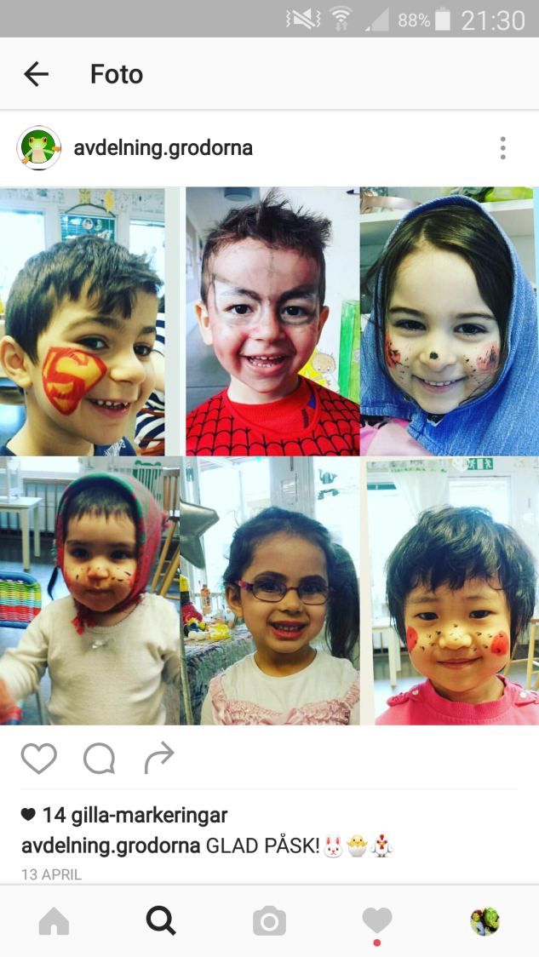 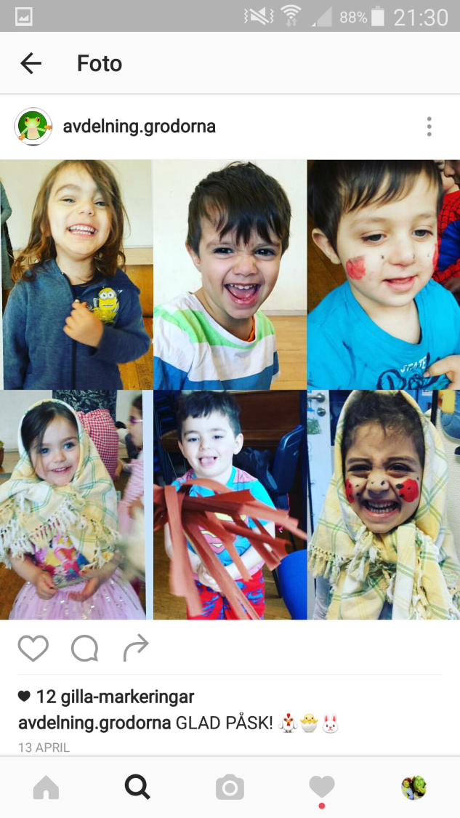

|  |
| --- |
| Den här månaden händer det en hel del och det är mycket att komma ihåg.............. :  1) 5/5- Sista dagen att lämna in besked om städdag,klämdagar och sommarlov (digitalt via länkarna som ni har fått eller fyll i pappersformat).  2) 13/5-Städ/fixardagen- (lördag,kl 10-14)  3) 22/5-Temapresentation(måndag,kl 17. Barnen visar upp för föräldrarna, vad de har jobbat med denna termin)  4) 23/5-Kastanjemaran (och Isabel fyller år C:\Users\Gunilla\AppData\Local\Microsoft\Windows\INetCache\IE\9G1IQ72S\wink[1].jpg ) !  5) 25/5- Kristi Himmelsfärdsdag, vilket betyder att det är en röd dag i almanackan och vi har stängt (dagen efter är det en sk. "klämdag"). |

Vi skulle vilja påminna er om hur viktigt det är att ringa/sms:a och informera oss om:

a) Barnet är sjuk

b) Barnet är ledigt

c) Barnet kommer senare än kl 9.30 och vilken tid

d)Barnet återkommer efter någon/några dagars sjukdom/ledighet

Vi har planerade aktiviteter/går ut på utflykt,o.s.v och det är svårt att vänta,med 17 andra barn som är redo att sätta igång/gå ut. Tack för att ni förstår.

Avdelningens telefon: 08-531 76448 Avdelningens mobil: 0760 758598

Det är aldrig för tidigt att börja med de första stegen att lära sig att skriva! Vi har övat med hela gruppen och de minsta har börjat med det rätta "penngreppet". Mellanbarnen övar på att känna igen bokstäver, att skriva av sitt namn/andra ord och de största övar på att skriva på fri hand! Vi både uppmuntrar och tar till vara på barnens nyfikenhet och intresse för den skriftspråkliga världen.

*"Barnen utvecklar intresse för skriftspråk samt förståelse för symboler och deras kommunikativa funktioner" (****Mål från Läroplanen****)*

Grattis till Jasmin som fyllde 3 år den 1:a april! 

P.S Vi pedagoger går en utbildning som heter "Läslyftet"(språk-,läs och skrivutveckling i förskolan) en gång i månaden. Vi skulle vilja dela med oss utav denna fantastiska bild,som säger så mycket:

|  |
| --- |
| C:\Users\Gunilla\Dropbox\Camera Uploads\2017-04-30 20.49.05.png |

**Carina,Gunilla och Isabel**

